ПУТЕВЫЕ МАШИНЫ НОВОГО ПОКОЛЕНИЯ

Железные дороги выполняют важную функцию по перевозкам пассажиров и грузов в объемах, гарантирующих нормальную социально-экономическую жизнь страны. В условиях становления рыночных отношений значение железных дорог, как экологичного и экономичного вида транспорта, постоянно растет. Решение задачи перевозок в требуемом объеме возможно только при условии содержания пути в работоспособном состоянии.
Актуальность проблемы подчеркивает тот факт, что стоимость основных фондов путевого хозяйства составляет 51% от стоимости основных фондов ОАО «РЖД», при этом эксплуатационные затраты составляют 28 % эксплуатационных затрат РЖД.
Пути 1 и 2 класса, по которым осуществляется 70% перевозок, должны обслуживаться новым поколением путевых машин. На этих путях расширяется использование тяжелых типов верхнего строения пути с одновременным оздоровлением основной площадки земляного полотна. Намечается, что на этих линиях скорость движения пассажирских поездов возрастет до 160 км/ч при увеличении межремонтных сроков на 30-40% и значительном снижении затрат на текущее содержание пути [1].
Среди комплекса работ по текущему содержанию и ремонтам пути выправочно-подбивочные являются наиболее массовыми и трудоемкими. Их выполнение при ремонтах пути с деревянными шпалами отнимает 30-60% рабочего времени, с железобетонными – до 60-80%. Для высокопроизводительной работы машин требуется развивать усилия перемещения путевой решетки до 300-500 кН, при этом обеспечивать точность ее позиционирования в переделах 0,5...2 мм.
Современные путевые машины, выполняющие работы по техническому обслуживанию балластного слоя с постановкой рельсошпальной решетки (РШР) в проектное положение, являются сложными комбинированными агрегатами. Они характеризуются использованием систем привода и управления повышенного уровня сложности, а именно: гидросистем с аппаратами непрерывного пропорционального электроуправления (серво-вентилями), электрических систем с элементами электроники на уровне интегральных схем, бортовых управляющих вычислительных комплексов выправки железнодорожного пути на базе микропроцессоров, систем обеспечения безопасности движения самодвижущихся единиц путевой техники. Структуры и алгоритмы функционирования таких систем не всегда очевидны, поэтому их изучение достаточно трудоемко.
Учитывая сложность освоения ряда разделов, особенно посвященных выправке железнодорожного пути, материал в пособии изложен последовательно, переходя от простых, но фундаментальных понятий к более сложным.
Высокая производительность непрерывного метода выправки и подбивки пути в сочетании с возможностью получения требуемого качества выполнения технологических операций привело к созданию машин, которые по своему принципу работы являются машинами цикличного действия, но при работе движутся по пути непрерывно. Впервые такие машины были созданы в 1997 году австрийской фирмой "Plasser&Theurer" – "Duomatik 09-32 CSM" (Рис.1).
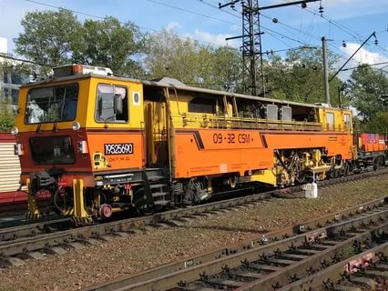
Рисунок 1. - Выправочно-подбивочно-рихтовочная машина Duomatic 09-32 CSM

В России первая такая машина была создана в 2003 году Калужским заводом "Ремпутьмаш" – ПМА-1 (Рис.2).

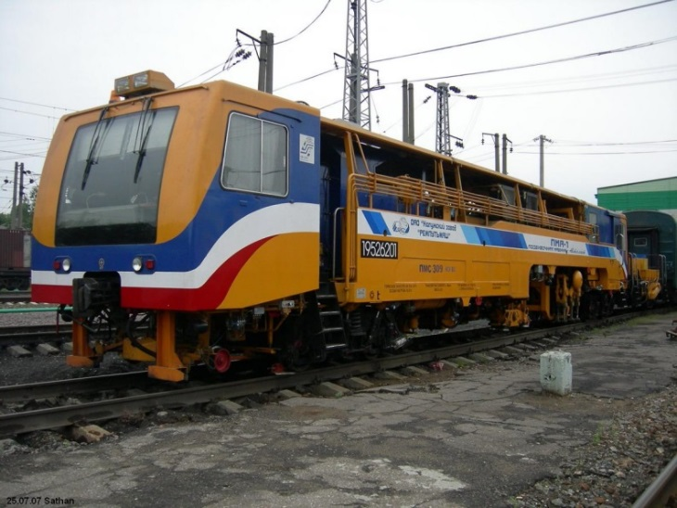
Рисунок 2. - Подбивочная машина-автомат ПМА-1

Выправочно-подбивочно-рихтовочные машины Duomatic 09-32 CSM и ПМА-1 непрерывно-циклического действия предназначены для выправки пути в продольном профиле по уровню и в плане, уплотнения балласта под шпалами и у торцов шпал при всех видах ремонта и текущем содержании железнодорожного пути.
Машины используются при работе на магистральных участках пути и на станционных путях.
Наиболее эффективно использование машин при текущем содержании пути в период после капитального ремонта до первого и второго подъемочного ремонтов, при подъемочном и среднем ремонтах и на отделочных работах после капитального ремонта.
Машины представляют собой сложные, комбинированные автоматические агрегаты, требующие высокого уровня обслуживания и ремонта. Большие сложности при эксплуатации и ремонте машин могут возникать в связи с установкой на них импортного комплектующего оборудования. На машинах ПМА-1 уже произведена частичная замена импортного комплектующего оборудования отечественным и ставится задача полной его замены.
В наше время внедрение путевых машин с более высокими показателями качества работы (СЧ-601, МОБ-1Г, ВПР-02М, ВПРС-02, ДСП-С, КОМ-300, РШП-48, Duomatic 09-32 CSM, 08-275 Unimat 3S, ПМА-1 и др.). Часть машин является результатом совместного производства с зарубежными фирмами "Plasser & Theurer" (Австрия), МТХ PRAHA a.s. (Чехия), COMPEL (Словакия), "Speno" (Швейцария) и др., часть машин - отечественного производства: Государственного унитарного предприятия Калужский завод "Ремпутьмаш" МПС РФ, машиностроительных заводов Калуги и Кирова, ЗАО "Тулажелдормаш" и др. Выпускаемые путевые машины формируются в машинные комплексы, эксплуатируемые в специализированных организациях (ПЧ, ПЧМ, ПМС, ОПМС) [2].
Железнодорожный путь имеет конструкцию, состоящую из нижнего строения пути (земляного полотна) и верхнего строения пути. Верхнее строение включает многослойное балластное основание, состоящее из песчаной подушки и сформированной балластной призмы, в которую погружена РШР. Призма обычно отсыпается из дробленого щебня гранитной или известняковой породы. Балластное основание воспринимает и передает через себя поездные статические и динамические нагрузки, вследствие чего в процессе эксплуатации происходит накопление остаточных осадок рельсовых нитей.
Таким образом, для поддержания рельсошпальной решетки в требуемом (проектном) для нормальной эксплуатации положении необходимо производить периодическое восстановление этого положения с укреплением балластной призмы путевыми машинами нового поколения.

Библиографический список:

1 Poznayka [Электронный ресурс]. – Режим доступа: https://poznayka.org/s27769t1.html
2Техносфера [Электронный ресурс]. – Режим доступа: http://tekhnosfera.com/sovershenstvovanie-gidroobemnogo-privoda-podbivochnoy-sistemy-vypravochno-podbivochnoy-mashiny-pma-1

Чухванцев Иван Алексеевич, студент 4 курса

Ахламенков Сергей Михайлович, преподаватель

Тайгинский институт железнодорожного транспорта - филиал ФГБОУ ВО "Омский государственный университет путей сообщения"

